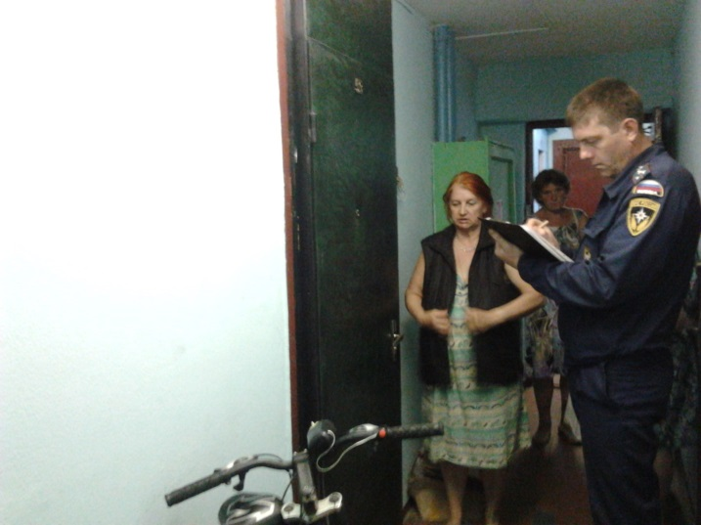
Многие жители пытаются создавать уют не только в квартире, но и на лестничной клетке – украшают свои тамбуры тумбочками с цветами, вешают картины и стелют половички.
Ладно бы цветочки и картины (кстати, цветы можно оставить, если они не препятствуют эвакуации и горшки сделаны из негорючих материалов). Но некоторые граждане превращают тамбуры и холлы своих квартир в подобие чулана, в котором хранят всё, что не помещается в квартире или на балконе - мебель, коляски, велосипеды, обувь и другие вещи.
Однако, если в доме случится пожар, все эти громоздкие и легковоспламеняющиеся предметы могут сыграть роковую роль при спасении чьей-то жизни.
Сотрудники МЧС обращают внимание жителей на то, что незначительные пожары (приквартирных холлов, мусоропроводов) отвлекают пожарные подразделения от выполнения основных задач по спасению людей и ликвидации ЧС.
Поэтому сотрудники МЧС постоянно напоминают жителям о том, что нельзя заставлять лестничные клетки, пожарные выходы и переходные балконы вещами и мебелью. А сотрудники подрядной организации ГБУ «Жилищник» регулярно проводят уборку коридоров, лестничных клеток, лифтовых холлов и переходных балконов многоквартирных домов района.
Если говорить ещё конкретнее, то согласно пожарным правилам и СНИПам, ширина горизонтальных путей эвакуации должна быть не менее 1 метра при одностороннем расположении дверей. В любом случае, эвакуационные пути должны быть такой ширины, чтобы с учетом их геометрии по ним можно было беспрепятственно пронести носилки с лежащим на них человеком.
ГБУ «Жилищник» напоминает, что пространство приквартирного холла в соответствии со ст.36 Жилищного кодекса РФ является общим имуществом собственников дома. Поэтому жильцы не имеют права ничего хранить на территории приквартирного холла.
Поскольку захламление приквартирных холлов нарушает правила пожарной безопасности и положения действующего законодательства, в случае неисполнения предписания вопрос решается в суде. Нарушителю придётся не только убрать своё имущество, но и оплатить штраф и судебные издержки.
Если на вашей лестничной клетке холл огорожен или закрыт, нужно обязательно предоставить доступ в него соответствующим службам, сдав дубликаты ключей консьержкам. В противном случае замки на дверях будут срезаны и площадки приквартирных холлов принудительно очищены.
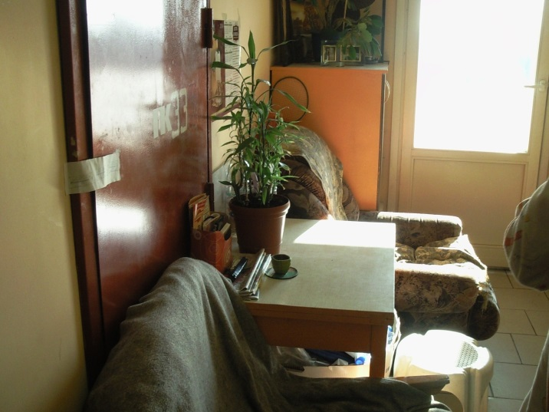
Мало кто из жильцов задумывается о том, что за невыполнение предписаний пожарной инспекции ТСЖ платит административные штрафы – а это деньги, которые ТСЖ могли бы использовать на ремонт или благоустройство.
Кроме того, захламление холлов приводит и к конфликту между самими жильцами. Так, известен случай, когда в Зеленограде конфликт из-за хлама на площадке закончился стрельбой. Один из соседей регулярно оставлял строительный инвентарь на общей территории. У другого соседа это вызывало возмущение. Во время очередной ссоры между подвыпившими мужчинами завязалась драка. В результате строитель получил пулю из травматического пистолета в плечо.
Стрельба – не решение проблемы. Бороться с хламом можно только законными способами. Писать жалобы в МЧС, участковому и в управляющую компанию. Если нарушитель проигнорирует три предписания очистить территорию – бумаги уйдут в суд, и за дело примутся уже приставы. Но это касается только крупногабаритного мусора.

